**深 圳 大 学 实 验 报 告**

**课程名称： 电路与电子学**

**实验名称： 电路定理的验证**

**学院： 计算机与软件学院 专业： 软件工程**

**报告人： 谢弘烨 学号： 2020151036 班级： 2**

**同组人：**

**指导教师： 杨烜**

**实验时间： 2020/10/14**

**实验报告提交时间： 2020/10/28**

**教务处制**

**一．实验目的**

1. 掌握含源二端网络戴维南等效电路参数的测定方法。
2. 验证戴维南定理、诺顿定理、叠加定理。

**二．实验步骤与结果**

**任务一**

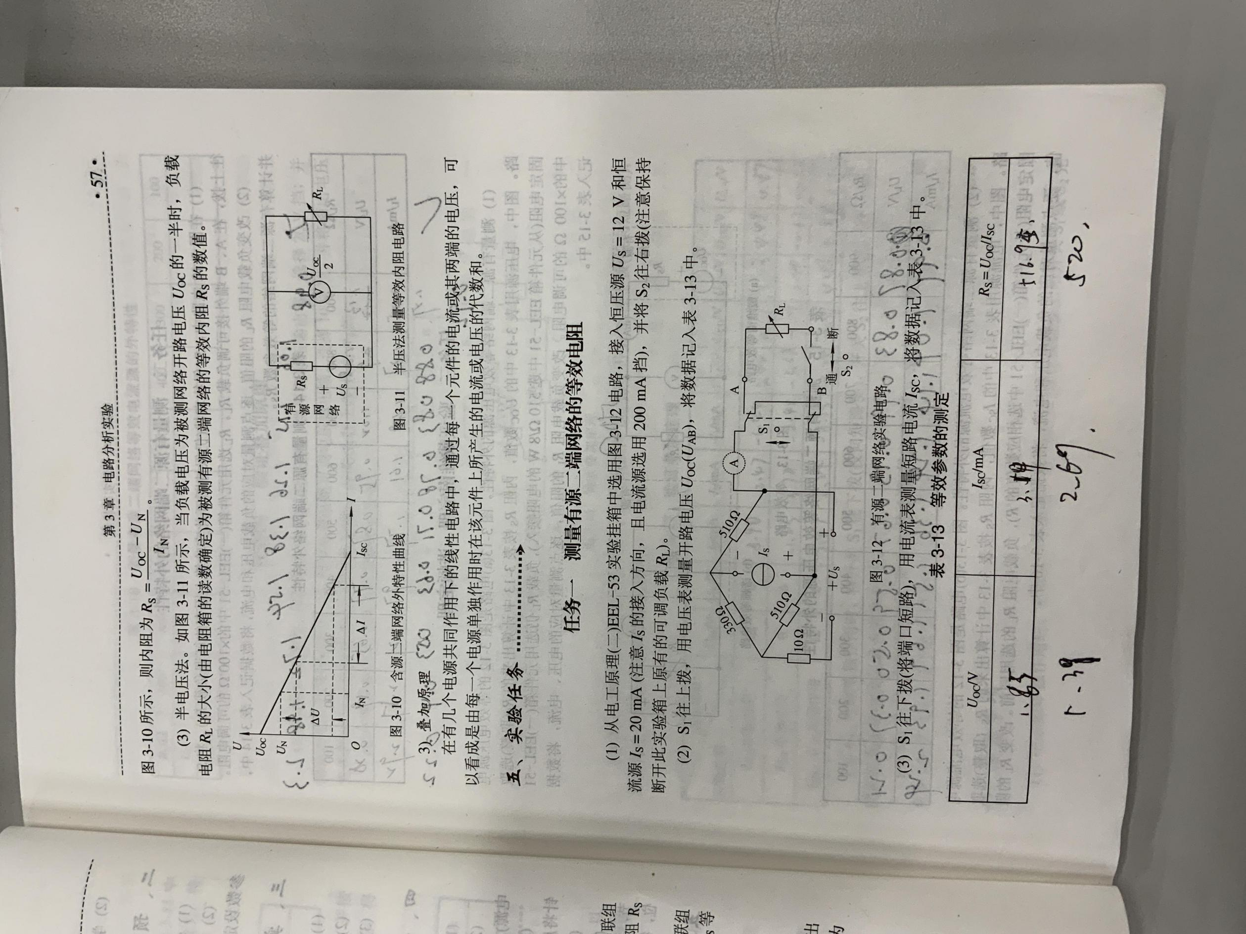

**任务二**

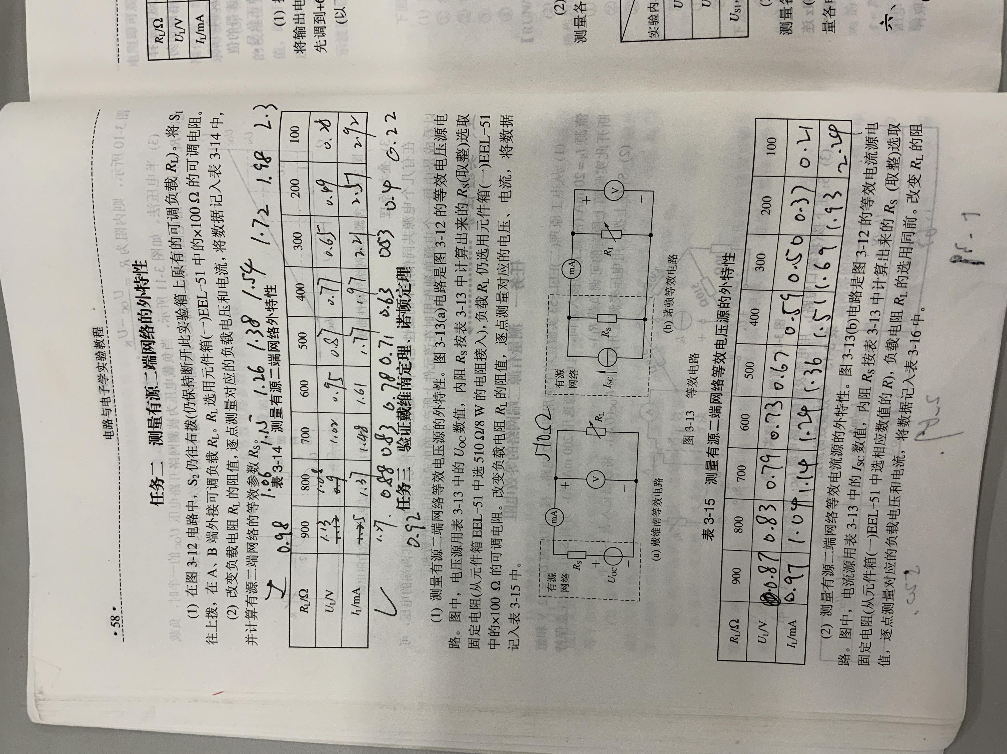

**任务三**



**任务四**

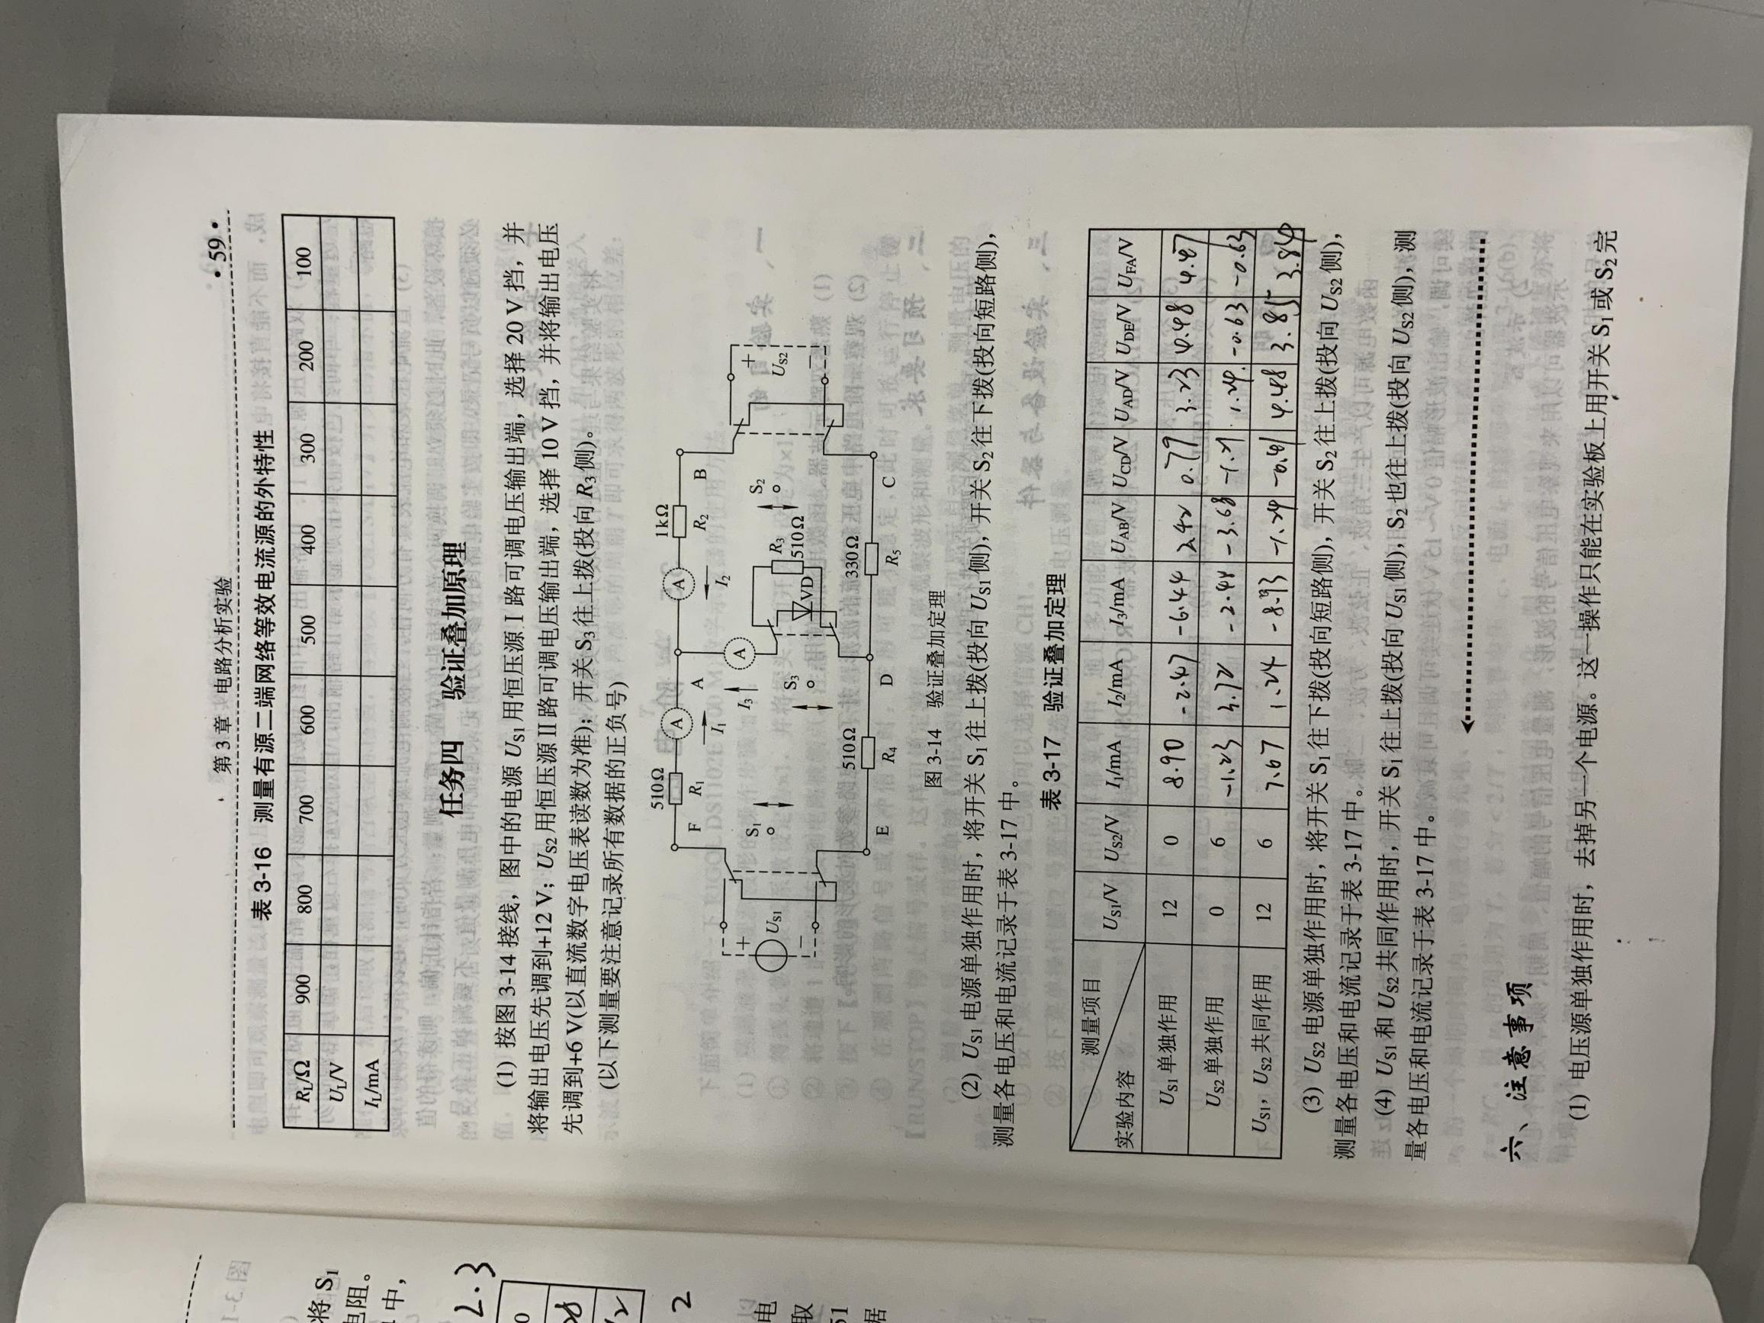

**三．实验分析**

|  |
| --- |
| 指导教师批阅意见：  成绩评定：  指导教师签字：  年 月 日 |
| 备注： |

注：1、报告内的项目或内容设置，可根据实际情况加以调整和补充。

2、教师批改学生实验报告时间应在学生提交实验报告时间后10日内。